Паспорт проекта

Актуальность проекта:
Домашние питомцы положительно влияют на организм человека в целом, на его психику и здоровье. Питомцы способны сделать своего хозяина чуточку счастливее – это доказанный факт учеными.
Детям нравятся домашние животные, они любят играть с ними, они любят рассматривать иллюстрации с их изображением, они любят рассказывать о своих домашних питомцах. Мир животных чрезвычайно привлекателен и животные в доме - важный фактор воспитания. Все родители в мире хотят, чтобы их дети были добрыми, сердечными, отзывчивыми. Воспитание бережного и заботливого отношения к животным имеет большое значение в дошкольный период в жизни ребенка. Вовлекая ребенка в совместную деятельность по уходу за домашними питомцами, взрослые развивают в нем чуткость, умение понимать другую жизнь, побуждают к сочувствию, воспитывают готовность помогать делом.

Воспитание любви к животным, ответственного отношения к тем, кого приручили. является важнейшей составляющей нравственного воспитания дошкольников.
Проект позволяет расширить представления детей о домашних животных (кошка, собака, рыбки, попугаи, кролик, черепаха) и правила ухода за ними. Животные – источник для различных видов деятельности: наблюдение, игра, труд, творчество и т.д. В результате формируется наблюдательность, развивается память, логическое мышление.

Цель проекта:

Расширить знание детей о домашних животных, сформировать у детей такие положительные качества как доброта, сочувствие, ответственность

Задачи:

- Уточнить, расширить представления детей о домашних питомцах, их внешнем виде, разнообразии, образе жизни, особенностях поведения, питании, содержании, роли и пользе в жизни человека, учить применять их.
- Воспитывать гуманное отношение к животным.
- Развивать речь, память, коммуникативные навык обогащать словарный запас, наблюдательность, любознательность, умение видеть красоту животного мира, творческие способности

Вид проекта: познавательно-творческий

Срок реализации: краткосрочный 1 неделя

Участники проекта: воспитанники младшей группы, воспитатели, родители воспитанников.
Содержание проекта: Проект включает в себя 3 этапа: подготовительный, основной, заключительный.

Подготовительный этап:
Знакомство участников с содержанием проекта. Обозначение, определение цели проекта и его мотивация. Беседа о домашних питомцах. Воспитатель предлагает детям сфотографироваться дома со своими животными и подготовить интересные рассказы о них.

Основной этап:

Привлечение детей и родителей к участию в планировании деятельности и реализации намеченного плана.
Направления проектной деятельности: 1. Речевое развитие: - речевые игры: "Путаница"; " Кто где живет?"

- прослушивание рассказов: Л. Толстой «Пожарные собаки», Г. Остер "Котенок по имени Гав", Н. Носов "Живая шляпа", Б. Заходер, потешки "Пошел котик на Торжок", "Козонька рогатая"; загадки о домащних животных;
- составление рассказа по серии сюжетных картин «История о кошке». Рассказ -описание «Мой любимый питомец».
- упражнение в описательном рассказывании (рассказ о своих домашних питомцах)

Познавательное развитие:
- просмотр познавательных презентаций «Домашние животные».
- беседа о домашних животных;
- беседа об особенностях и повадках домашних животных.
Художественно- эстетическое развитие:

- выставка рисунков и фотографий в группе "Мой домашний питомец"
- аппликация «Котенок», «Аквариум с рыбками» (пластилинография ).

Социально- коммуникативное развитие:

- игра «Чей домик?», «Кто чем питается?», «Найди хвосты», "Кошки и мышки"; - сюжетно- ролевая игра "У ветеринара".
- беседа «Правила поведения при общении с животными».
- рассматривание фотографий, иллюстраций домашних животных и их детенышей».
- наблюдение на прогулке: «Кошки», «Собаки».

Работа с семьей:
- беседы родителей с детьми о домашних животных;
- показ детям мультфильма "Кошка, которая гуляла сама по себе", «Варежка», «Простоквашино», «Бобик в гостях у Барбоса».
- чтение рассказов Е. Чарушина "Кошка", "Кот- рыболов";
- предоставление фотографий и маленьких рассказов о своих домашних питомцах.

Заключительный этап:

Обработка полученной в ходе проектной деятельности информации и ее оформление на основе детских фотографий с домашними животными и его озвучивание детьми (дети читают стихи или рассказывают о питомцах из альбома). Организация выставки рисунков «Друзья наши меньшие».

Работа с родителями:
-опрос «Есть ли в вашей семье домашние? Какие?» Беседы родителей с детьми о домашних питомцах.
-памятка для родителей «Советы по выбору домашних животных для детей».
-консультация «Если ребёнок мечтает о домашнем питомце».

Результаты проекта:
Проект предоставил каждому ребенку возможность не только получать знания, но и развивать творческие способности, формировать коммуникативные навыки.
В результате проведенной работы дети понимают и знаю, что домашние животные играют в природе и жизни человека важную роль, как важно правильно и регулярно за ними ухаживать. Дети стали более отзывчивы и внимательны к домашним животным.

Список литературы:
- Дмитриев Ю. «Домашние животные» М; Олимп: АСТ,1997
- Золотарева Е.И. «знакомим дошкольников с миром животных» М. Просвещение,1998
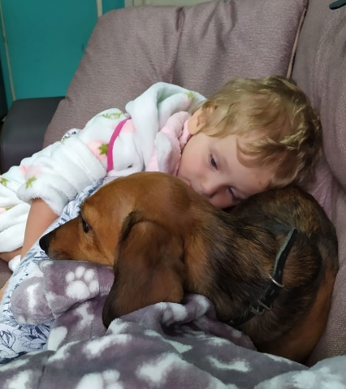
- Шорыгина Т.А. «Домашние животные. Какие они?» М.; Гном и Д,2002
